7月11日（金）

1-1✱おしりだよ
3-1✱だれのパンツ
4-1✱くちぐせえほん✱くだものなんだ
4-2✱うちのおかあちゃん

1年生では絵本にちなんで、みんなで「しりもち」をしてみたところ、大盛り上がりでした♪

4年生ではくだものなんだのお話。
くだものの切り口の絵から、これがなんのくだものかを当てていきます！
今日は何問正解できたでしょうか？

「うちのおかあちゃん」のお話は三味線や民謡、白杖、親子間の思いなどを、問いかけながら読みました。
子どもたちは知らない言葉や相手に対して、優しい言葉で返答してくれて、うれしく思いました。
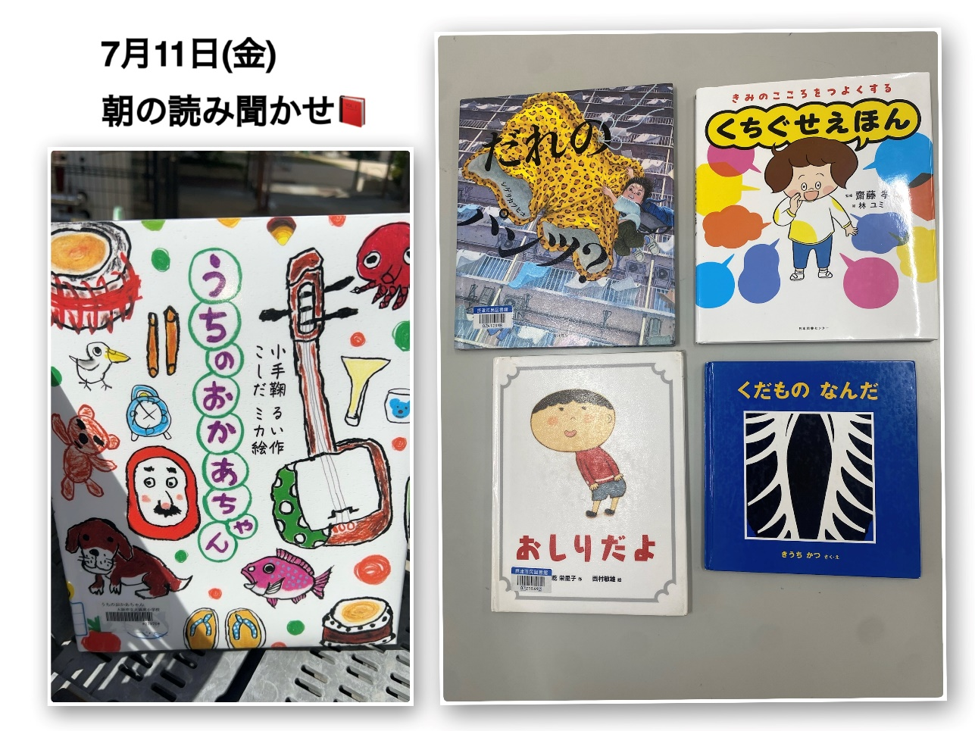
７月４日（金）
2-1✱大ピンチずかん3
5-1✱としょかんライオン
5-2✱ろじうらの伝説✱おいで

暑さを吹き飛ばすくらい元気な2年生！
大ピンチずかんはこどもたちの間で大人気で、『このピンチのときはどうしよ？』『こんなときあるあるー！！』と大盛り上がりでした。

5年2組では逆の意味で暑さも吹き飛ぶようなひんやり～怖いお話。子どもたちの了解を得て、カーテンを閉め、薄暗い中での読み聞かせにドキドキの様子でした。

